Se acerca el Día de la Madre y desde Hello Mami 5D no podíamos dejar pasar una fecha tan señalada. Mamá es el punto de origen, donde empieza todo… en su papel de madre y también en el de abuela, nos dan vida, amor, consuelo, cuidado, protección… y por eso, en su día especial debemos hacerle una mención destacada.
Tienes 7 días para elegir tu felicitación; aquí te ofrecemos las ….. mejores para que las envíes por Whatsapp, email, compartirlo en Facebook o Instagram o para que las imprimas y se las des en mano. Cualquier opción es buena, ¡lo importante es que no se te pase la fecha!
En esta selección encontrarás felicitaciones para el Día de la Madre graciosas, emotivas, sentimentales, originales, bonitas o personalizadas… ¿cuál va más contigo y con tu mamá?
Felicitaciones para embarazadas. Futura Mamá
Comenzamos con estas mamis a las que cuidamos especialmente: las embarazadas, las que en unos meses se estrenarán en su papel de madre y viven esta jornada de un modo realmente especial al ser la primera. Para ellas hemos diseñado una felicitación única que contiene la fotito de su bebé mediante una ecografía 5D. En Hello Mami la enviamos gratuitamente al Whatsapp a todas las mamás que realicen su sesión de ecografía 5D con nosotros entre el 25 de abril y el 5 de mayo. También existe la posibilidad de imprimirla por 3 euros y entregarla en persona, así que si quieres que seamos tu cómplice ¡solo tienes que decírnoslo!
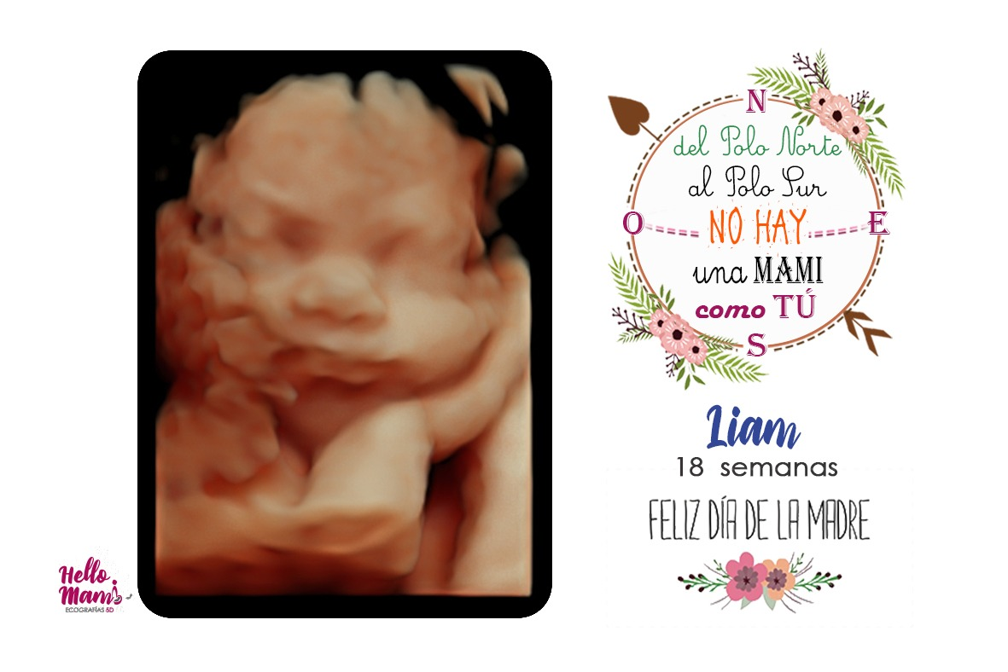
Además de la felicitación puedes aprovechar y hacer el pack completo entregándole una de nuestras Tarjetas Regalo con la sesión de ecografía 5D que tú elijas. ¡Acertarás seguro!

Sentimentales
Quizá quieras decirle muchas cosas a tu madre que a la hora de ponerte a escribir no terminan de salir todo lo bien que quisieras, ¿verdad? Pues para esos poetas frustrados os ofrecemos esta imagen en la que se resumen todas esas pequeñas grandes cosas que hacen a Mamá Única e Indispensable… En este caso con un punto de humor. Porque, no te engañes, con el tiempo todas las madres lo hacemos:
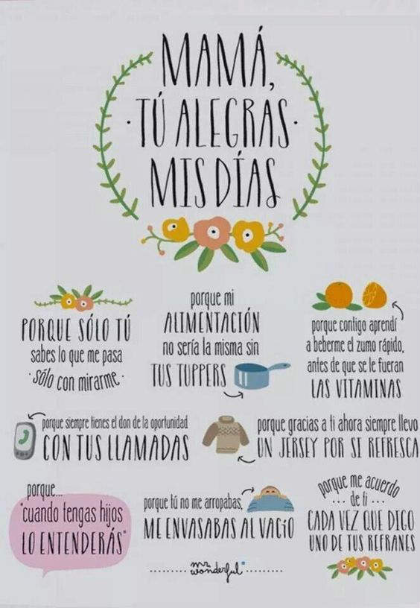

Emotivas
Y si lo que quieres es algo más profundo y formal, te ofrecemos estas felicitaciones que con frases sobre la maternidad que llegan al alma. En el primer caso se puede utilizar de forma genérica y en el segundo, será una buena opción para esa amiga, hija o hermana que está embarazadas.
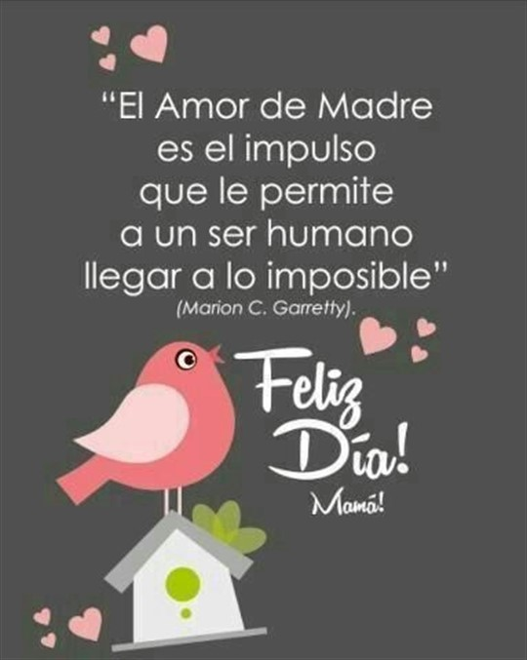
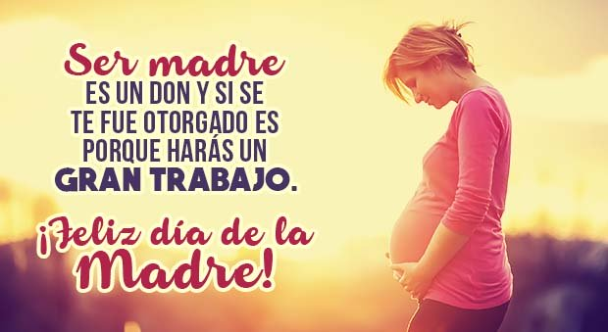

Graciosas y originales
Si lo tuyo es sacar una sonrisa, te dejamos estas dos felicitaciones. La primera es un clásico de los “memes”, pero no por ello deja de ser genial. La segunda lleva implícito un ejercicio de “pedir perdón” que seguro que tu madre reconocerá y agradecerá, y además es muy original.
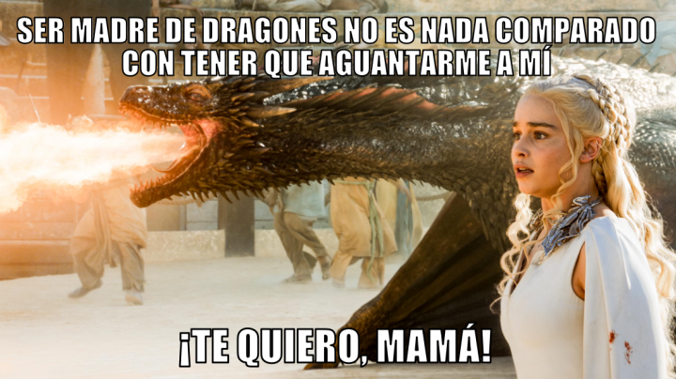
Y también tenemos una opción mucho más directa, porque a buen entendedor…
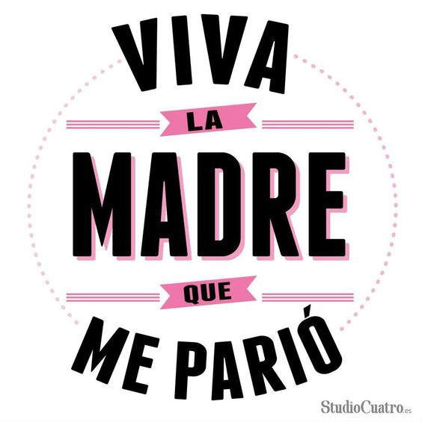
Para las Mamás que ya son abuelas
Si lo que quieres es tener un guiño con tu mami porque pronto se estrenará también como abuela, o porque ya lo es y le quieres agradecer lo mucho que te ayuda con tus hijos, fijo que te gustarán estas dos imágenes:
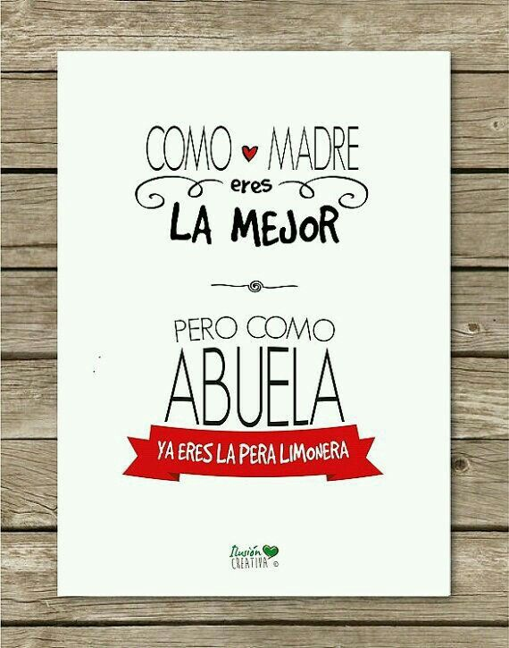
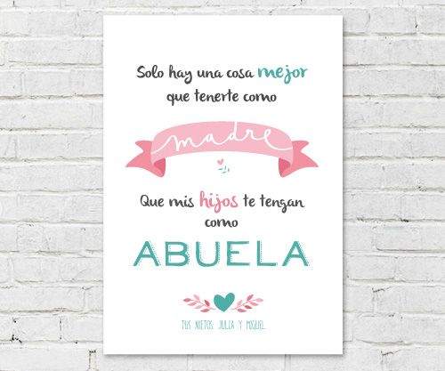
No son las más originales, pero su diseño es muy chulo y, sobre todo, su menaje es muy claro y directo.
Imprime y ahórrate el regalo
Y si lo que quieres es un regalo súper lowcost o piensas que lo importante es el detalle y todo lo demás son inventos de las grandes cadenas… pues toma nota de estas opciones que apenas te costarán unos céntimos y quedarás “como un rey (o reina)”.
La opción número 1 es la versión profesional de un recurso muy socorrido, un “Vale por…”. Seguro que has hecho más de uno a lo largo de estos años, pero estos además son muy chulos y en color:
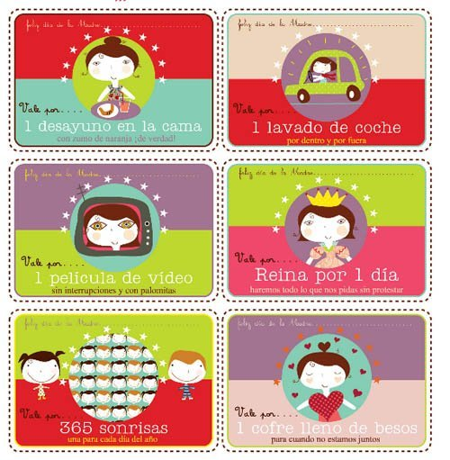
Otra alternativa es certificar a tu madre que es “la mejor del mundo mundial”. Imprímelo al tamaño que quieras y rellena los campos que faltan para hacerlo totalmente personal:
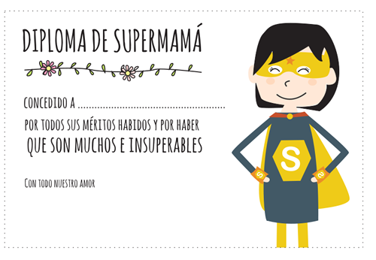
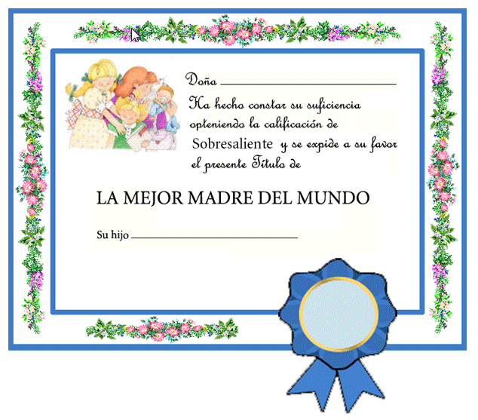
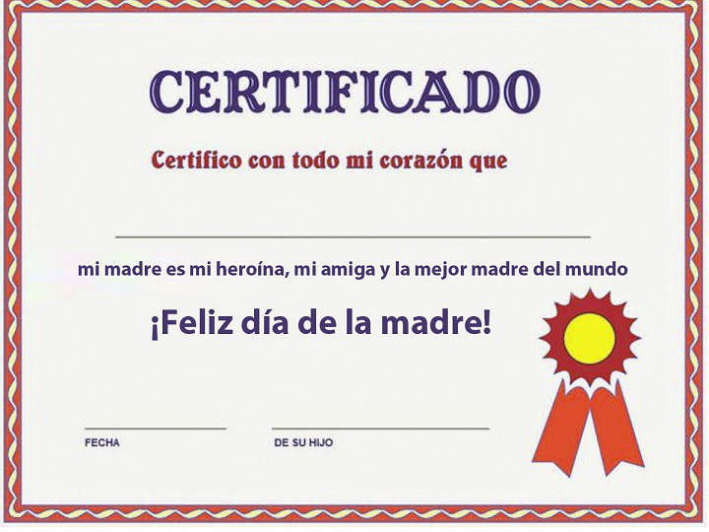
Y, por último, esta opción para los más peques de la casa. Para que ellos la coloreen y la hagan totalmente personal:
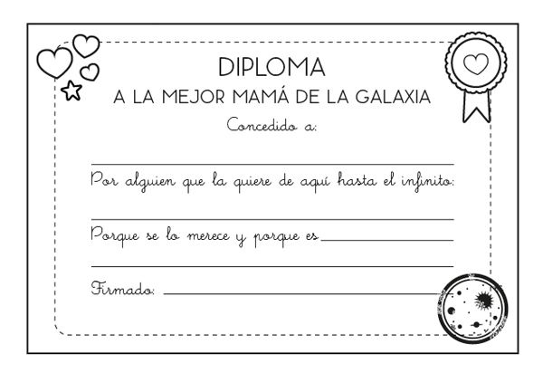

Díselo con Flores:
Otra opción para ahorrarte el regalo es mandarle un ramo de flores virtual, en una felicitación. Las flores siempre son un buen detalle y le gustan a todo el mundo, así que con estas felicitaciones solucionadas dos cosas al mismo tiempo…
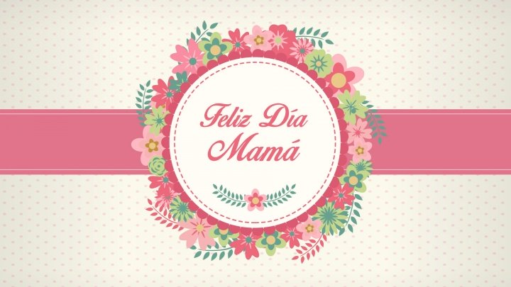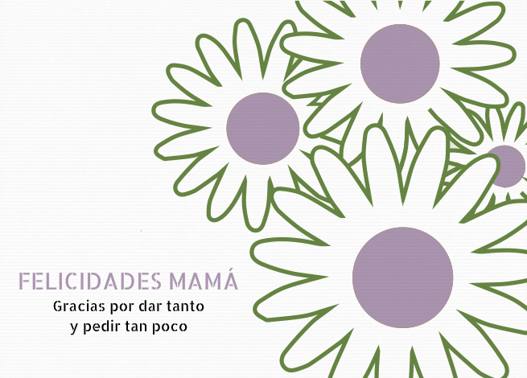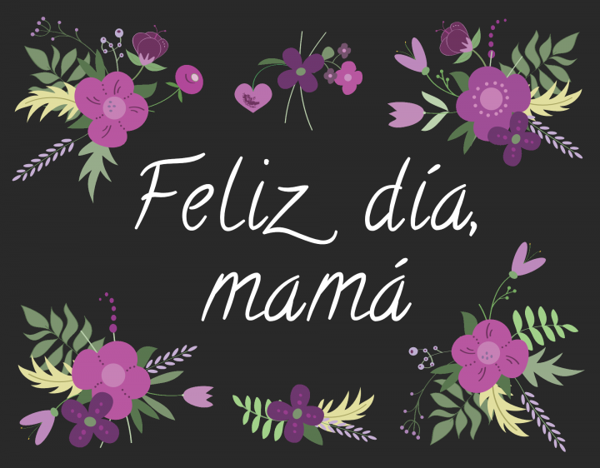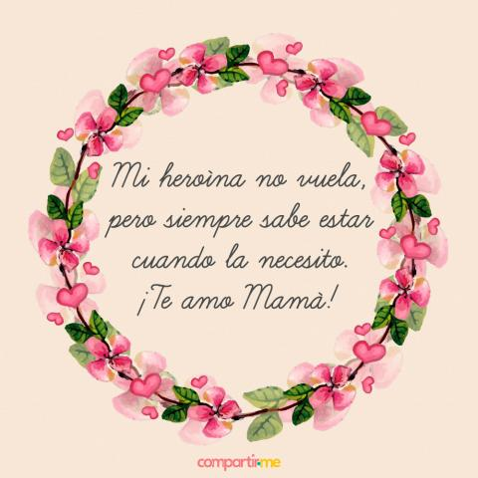
Más opciones personalizadas
Y por último, para los que se lo quieren currar un poco más, les dejamos esta página donde podrás personalizar una foto tuya o con tu madre para enviársela https://www.fotoefectos.com/tag/dia-de-la-madre_273
O esta aplicación del móvil con la que puedes crear marcos de fotos muy adecuados y bonitos para las felicitaciones del Día de la Madre, de forma fácil y sencilla. Además lo puedes compartir directamente en redes sociales. https://play.google.com/store/apps/details?id=chumob.mothers.day.photo.frames

Ya no tienes excusa, ¡que no se te olvide felicitar a mamá el próximo domingo!

